Jakub Trzebiatowski
Informatyka r.14/15 gr.6
Indeks: 155215

Temat Projektu
Stypendialna baza danych zawiera dane o studentach, dochodach w ich rodzinach i wysokości kolejnych wypłat miesięcznych.

Diagram ERD

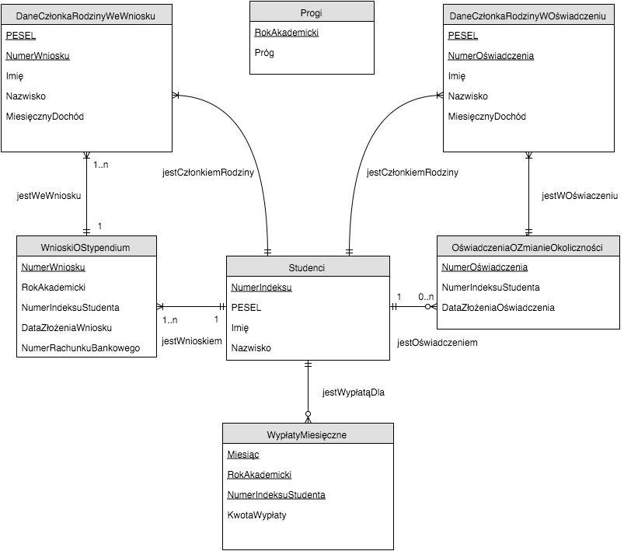

Realizacja Scenariuszy
Punkt | Opis | Wykluczenia
1. | Studenci składają wnioski o stypendium socjalne. | Studenci uczelni niezainteresowani stypendiami socjalnymi nie są reprezentowani w bazie.
1. | Dodane encje:  - Jeśli student nigdy wcześniej nie składał wniosku o stypendium socjalne, należy dodać encję do zbioru Studenci. Dane: numer indeksu, PESEL, imię, nazwisko.  - Do zbioru Wnioski należy dodać encję reprezentującą wniosek o stypendium. Dane: numer (identyfikator) wniosku, obecny rok akademicki, numer indeksu studenta, aktualna data, numer rachunku bankowego studenta (opcjonalnie).  - Do zbioru DaneCzłonkaRodzinyWeWniosku należy dodać, dla każdego członka rodziny uwzględnionego we wniosku, informacje o jego przychodach. Dane: PESEL członka rodziny, numer powiązanego wniosku, imię członka rodziny, nazwisko, miesięczny dochód w momencie składania wniosku.  Dodane egzemplarze związków:  - Egzemplarz jestWnioskiem łączący encje dodane do zbiorów Studenci i Wnioski.  - Egzemplarz jestWeWniosku łączący wszystkie encje dodane do zbiorów DaneCzłonkaRodzinyWeWniosku i Wnioski.
1.1. | Wnioski są przyjmowane, gdy dochód rodzinny jest mniejszy lub równy od ustalonego progu i odrzucane w przeciwnym wypadku.
1.1. | Zapytanie określające, czy student się kwalifikuje do stypendium:  - Zsumuj przychody wszystkich członków ze zbioru DaneCzłonkaRodzinyWeWniosku związanych z akualnym wnioskiem.  - Znajdź w zbiorze Progi próg dla danego roku akademickiego. Jeśli wyliczona suma jest większa niż próg, wniosek jest uznany za odrzucony. Mimo to, dodane encje i egzemplarze wniosków należy zachować w bazie w celu archiwizacji.

